Министерство науки и высшего образования Российской Федерации
Федеральное государственное бюджетное учреждение высшего образования
«Ульяновский государственный технический университет»
Кафедра «Информационные системы»
Лабораторная работа № 1.5
"Прерывание и блокировки"
По дисциплине «Операционные системы»
Выполнил:
Студент гр. ПИбд-31
Белянин Н. Н
Проверил:
Преподаватель_________
Оценка _______________
Ульяновск, 2024
Задание
Разработать программу, иллюстрирующую работу с прерываниями:
1. При взаимодействии с устройством ввода/вывода процесс не блокируется, работа планировщика процессов останавливается. После окончания работы устройства ввода/вывода процесс продолжает работу до истечения кванта времени.
2. При взаимодействии с устройством ввода/вывода процесс блокируется, выполняется планирование работы процессов. После окончания работы устройства ввода/вывода процесс возобновляет работу до истечения кванта времени.
В обоих случаях все параметры должны быть идентичными. Вывести общее время работы системы для каждого случая.

Решение и определения
Блокировка процессов — это механизм, при котором процесс останавливает своё выполнение на определённый период времени, ожидая доступ к ресурсам, которые в данный момент заняты другим процессом. Блокировка может быть вызвана необходимостью взаимодействия с внешними ресурсами, такими как устройства ввода/вывода, сетевые соединения или другие ресурсы, которые требуют времени для обработки. Это состояние предотвращает выполнение процесса до тех пор, пока не освободятся нужные ресурсы.
Типы блокировок:
- Блокировка на операции ввода/вывода — процесс ожидает завершения операции ввода/вывода (например, чтение с диска или ожидание данных с сети).
- Взаимная блокировка (deadlock) — несколько процессов блокируют друг друга, ожидая ресурсы, которые заблокированы другими процессами.
- Ожидание на события или сигналы — процесс может быть заблокирован, ожидая определённого события или сигнала от другого процесса.

Обработка прерываний
Прерывание — это сигнал от оборудования или программного обеспечения, который указывает на необходимость выполнения срочной задачи, обычно связанной с вводом-выводом. Прерывания позволяют процессам приостанавливаться и возобновлять работу, освобождая ресурсы и улучшая производительность.

2. Управление процессами с прерываниями
Программа реализует два варианта работы с процессами при взаимодействии с устройствами ввода-вывода:
- Без блокировки процесса: Планировщик останавливается, когда процесс взаимодействует с устройством, после чего процесс возобновляет выполнение до истечения кванта времени.
- С блокировкой процесса: Процесс блокируется при обращении к устройству ввода-вывода, после чего выполняется планирование других процессов. После завершения работы устройства процесс продолжает выполнение до истечения кванта времени.

Работа с блокировкой и без блокировки
- Работа с блокировкой процессов: В случае работы с блокировкой процесс переходит в состояние ожидания. Он не может быть выполнен, пока не завершится операция, которая привела к блокировке. В программе такой процесс будет помещён в очередь на выполнение и возобновит свою работу, когда ресурсы или события, которые он ожидает, станут доступны. Процесс, который ожидает блокировки, может быть временно заменён другим процессом, чтобы использовать процессорное время максимально эффективно.
Важно отметить, что блокировка процесса может влиять на общую производительность системы, так как процессорное время может быть потрачено на другие задачи, в то время как заблокированные процессы не могут быть выполнены. Поэтому важно тщательно планировать блокировки и выбирать эффективные алгоритмы для их обработки.
- Работа без блокировки процессов: Когда процесс не блокируется, он продолжает своё выполнение без остановок, независимо от того, заняты ли другие ресурсы или нет. Это подходит для процессов, которые не требуют взаимодействия с внешними устройствами или не зависят от других задач. Без блокировки процессы могут работать более эффективно, так как они не тратят время на ожидание. Однако в многозадачных системах, где несколько процессов конкурируют за ресурсы, важно грамотно управлять их выполнением, чтобы избежать излишней загруженности процессора.
Планирование работы процессов — это процесс распределения процессорного времени между несколькими задачами или процессами в операционной системе. Цель планирования — максимизация производительности системы, снижение времени отклика и минимизация времени ожидания процессов. Планировщик процессов управляет очередями задач и определяет, какой процесс будет выполняться следующим, исходя из различных алгоритмов планирования.

Реализация программы
Код написан на Java в среде разработки IntelliJ IDEA Ultimate и реализует планировщик процессов, где каждый процесс может быть выполнен с блокировкой или без неё. Процесс, выполняемый с блокировкой, останавливается на определённое время, ожидая доступ к ресурсу или завершение операции ввода/вывода, что имитирует реальные условия многозадачности в операционных системах. Процесс, выполняемый без блокировки, не ожидает и использует процессорное время до завершения своей работы. Алгоритмы планирования, реализованные в программе, позволяют моделировать поведение системы, когда процессы блокируются и когда они работают без блокировки, обеспечивая более полное понимание различных подходов к управлению процессами.

Компоненты кода
• Класс Process: Описывает процесс с параметрами времени выполнения до, во время, и после взаимодействия с устройствами. Также реализует три метода для выполнения процесса:
- executeProcessWithoutBlock() — выполнение процесса без блокировки.
- executeProcessWithBlock() — выполнение процесса с блокировкой на запросы ввода/вывода.
- executeProcessWithBreaking(int workTimeBeforeBreak) — выполнение процесса с возможностью принудительного прерывания.
Каждый из этих методов моделирует процесс с возможными временными остановками (блокировками) и отслеживает общее затраченное время.
• Класс Core: Реализует планировщик процессов и организует две очереди:
- queueWithBlock — очередь процессов с возможностью блокировок.
- queueWithoutBlock — очередь процессов, которые выполняются без блокировок.
Методы класса:
- createProcess() — создает процессы с случайными параметрами и добавляет их в обе очереди.
- printAllProcess() — выводит информацию о каждом процессе: его ID, общее время выполнения и необходимость взаимодействия с устройствами.
- planingWithBlock() — запускает процессы в очереди queueWithBlock, учитывая блокировки, и отслеживает общее время выполнения с учетом приостановок из-за ввода/вывода.
- planingWithoutBlock() — выполняет процессы в очереди queueWithoutBlock, игнорируя блокировки, также подсчитывая общее время выполнения.
• Класс Main: Точка входа в программу, где создается экземпляр Core, запускается создание процессов, печать их информации, и выполнение процессов с блокировками и без них.

Описание работы планировщика
- Планировщик с блокировками (planingWithBlock): При выполнении каждого процесса проверяется, есть ли блокировка на ввод/вывод. Если процесс должен работать с устройством ввода/вывода, он приостанавливается. Затем запускается новый процесс, пока первый ожидает, и, по завершению ввода/вывода, выполняется оставшаяся часть первого процесса.
- Планировщик без блокировок (planingWithoutBlock): Выполняет процессы по очереди, игнорируя запросы на ввод/вывод, что может привести к разным временным затратам по сравнению с блокировочным планировщиком.

Заключение

В ходе работы над данной программой были реализованы основные принципы планирования процессов и работы с блокировками, что позволяет глубже понять, как операционные системы управляют многозадачностью. Работа с блокировками процессов продемонстрировала важность эффективного управления состояниями ожидания, что критично для оптимизации общей производительности системы. Программа также дает наглядное представление о том, как операционная система балансирует между выполнением задач, минимизацией времени отклика и эффективностью использования ресурсов.
Исполнение программы

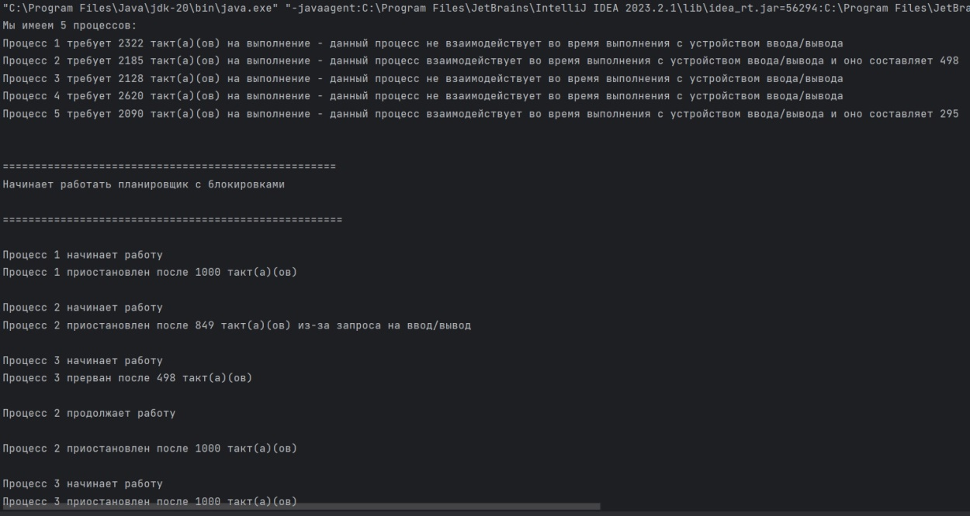

Рисунок 1. Результат выполнения программы

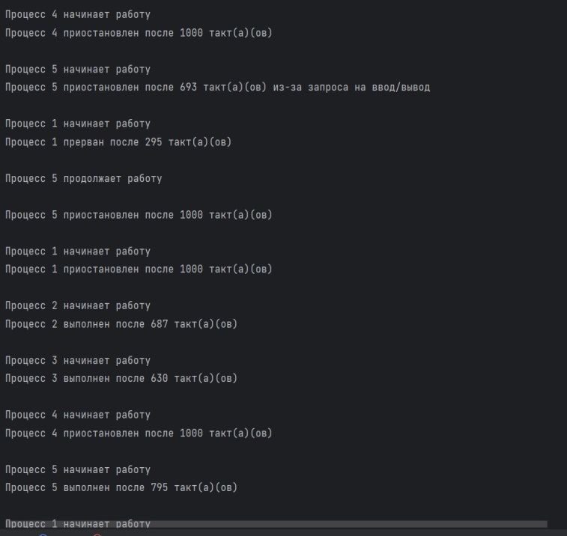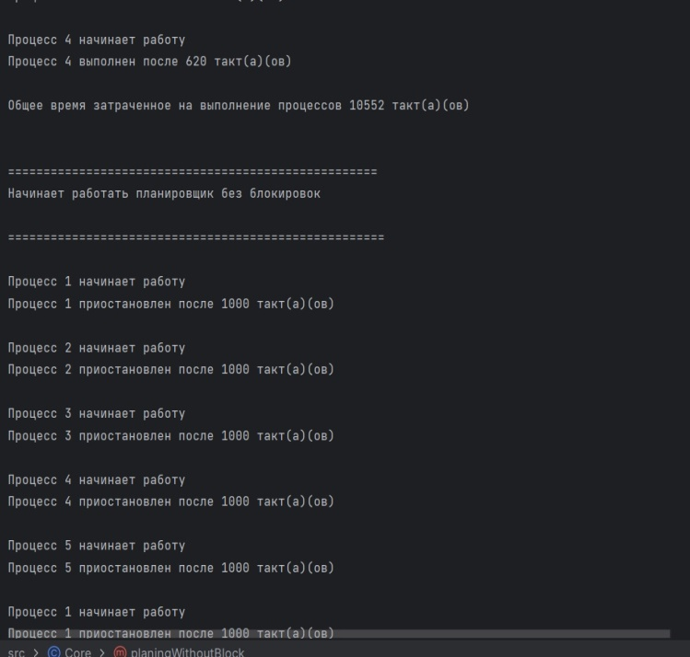

Рисунок 2. Результат выполнения программы
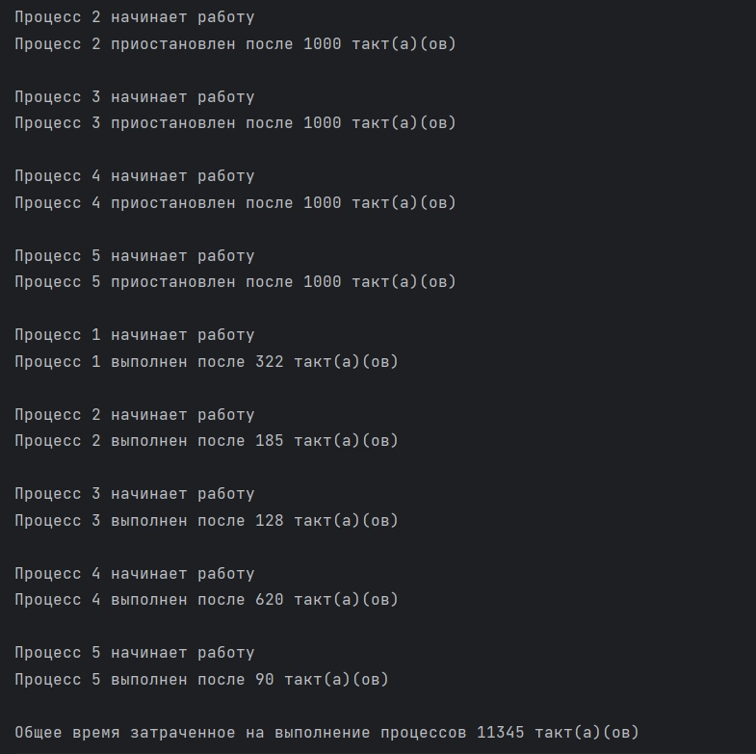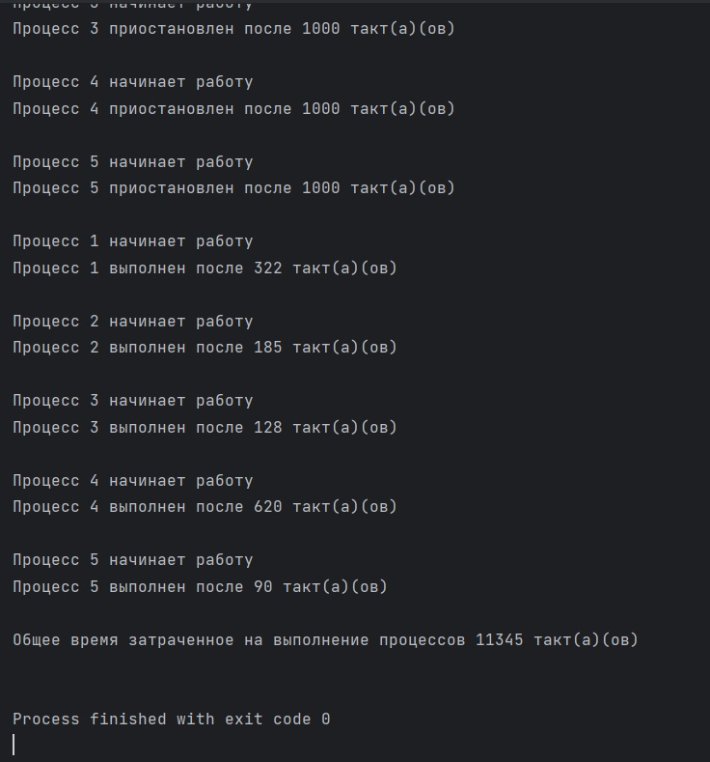
Рисунок 3. Результат выполнения программы
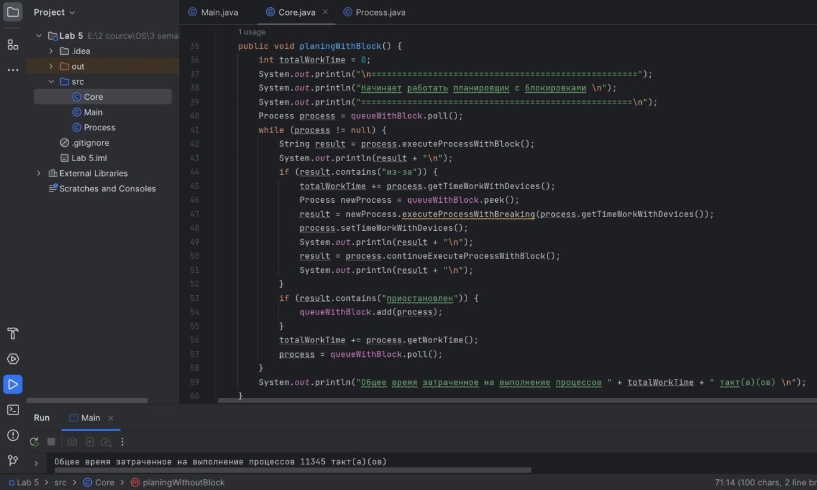
Рисунок 4. Проект программы
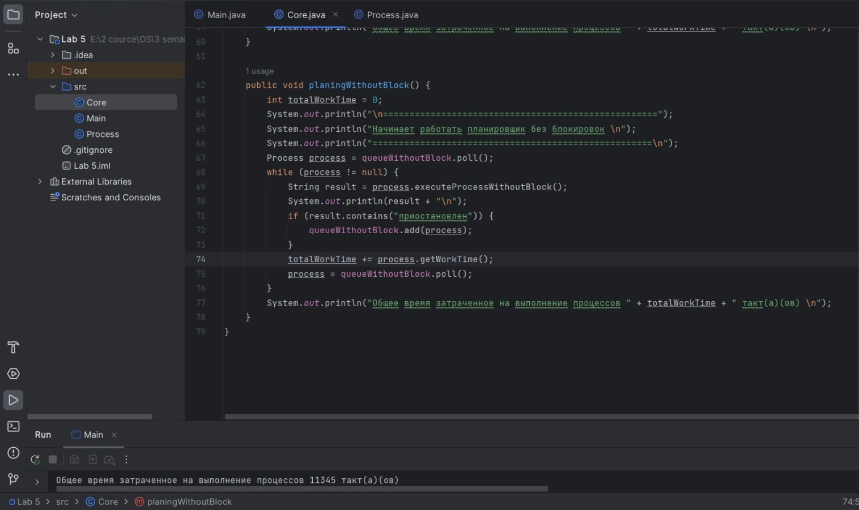
Рисунок 5. Проект программы

Приложение (Листинг кода)

Process.java
public class Process {

private int ID;
private boolean workWithDevices;
private int timeBeforeWorkWithDevices;
private int timeWorkWithDevices;
private int timeAfterWorkWithDevices;
private int timeSlice = 1000;
int workTime = 0;

Process(int ID, boolean workWithDevices, int timeBeforeWorkWithDevices, int timeWorkWithDevices, int timeAfterWorkWithDevices) {
this.ID = ID;
this.workWithDevices = workWithDevices;
this.timeBeforeWorkWithDevices = timeBeforeWorkWithDevices;
this.timeWorkWithDevices = timeWorkWithDevices;
this.timeAfterWorkWithDevices = timeAfterWorkWithDevices;
}

public String executeProcessWithoutBlock() {
workTime = 0;
System.out.println("Процесс " + ID + " начинает работу");
if (timeBeforeWorkWithDevices != 0) {
if (timeBeforeWorkWithDevices > timeSlice - workTime) {
timeBeforeWorkWithDevices -= timeSlice - workTime;
workTime = timeSlice;
return "Процесс " + ID + " приостановлен после " + workTime + " такт(а)(ов)";
} else {
workTime += timeBeforeWorkWithDevices;
timeBeforeWorkWithDevices = 0;
}
}
if (workWithDevices && timeWorkWithDevices != 0) {
if (timeWorkWithDevices > timeSlice - workTime) {
timeWorkWithDevices -= timeSlice - workTime;
workTime = timeSlice;
return "Процесс " + ID + " приостановлен после " + workTime + " такт(а)(ов)";
} else {
workTime += timeWorkWithDevices;
timeWorkWithDevices = 0;
}
}
if (timeAfterWorkWithDevices != 0) {
if (timeAfterWorkWithDevices > timeSlice - workTime) {
timeAfterWorkWithDevices -= timeSlice - workTime;
workTime = timeSlice;
return "Процесс " + ID + " приостановлен после " + workTime + " такт(а)(ов)";
} else {
workTime += timeAfterWorkWithDevices;
timeAfterWorkWithDevices = 0;
}
}
return "Процесс " + ID + " выполнен после " + workTime + " такт(а)(ов)";
}

public String executeProcessWithBlock() {
workTime = 0;
System.out.println("Процесс " + ID + " начинает работу");
if (timeBeforeWorkWithDevices != 0) {
if (timeBeforeWorkWithDevices > timeSlice - workTime) {
timeBeforeWorkWithDevices -= timeSlice - workTime;
workTime = timeSlice;
return "Процесс " + ID + " приостановлен после " + workTime + " такт(а)(ов)";
} else {
workTime += timeBeforeWorkWithDevices;
timeBeforeWorkWithDevices = 0;
}
}
if (workWithDevices && timeWorkWithDevices != 0) {
return "Процесс " + ID + " приостановлен после " + workTime + " такт(а)(ов) из-за запроса на ввод/вывод";
}
if (timeAfterWorkWithDevices != 0) {
if (timeAfterWorkWithDevices > timeSlice - workTime) {
timeAfterWorkWithDevices -= timeSlice - workTime;
workTime = timeSlice;
return "Процесс " + ID + " приостановлен после " + workTime + " такт(а)(ов)";
} else {
workTime += timeAfterWorkWithDevices;
timeAfterWorkWithDevices = 0;
}
}
return "Процесс " + ID + " выполнен после " + workTime + " такт(а)(ов)";
}

public String executeProcessWithBreaking(int workTimeBeforeBreak) {
workTime = 0;
System.out.println("Процесс " + ID + " начинает работу");
if (timeBeforeWorkWithDevices != 0) {
if (timeBeforeWorkWithDevices > workTimeBeforeBreak - workTime) {
timeBeforeWorkWithDevices -= workTimeBeforeBreak - workTime;
workTime = workTimeBeforeBreak;
return "Процесс " + ID + " прерван после " + workTime + " такт(а)(ов)";
} else {
workTime += timeBeforeWorkWithDevices;
timeBeforeWorkWithDevices = 0;
}
}
if (workWithDevices && timeWorkWithDevices != 0) {
timeWorkWithDevices = 0;
return "Процесс " + ID + " прерван после " + workTime + " такт(а)(ов) из-за запроса на ввод/вывод";
}
if (timeAfterWorkWithDevices != 0) {
if (timeAfterWorkWithDevices > workTimeBeforeBreak - workTime) {
timeAfterWorkWithDevices -= workTimeBeforeBreak - workTime;
workTime = workTimeBeforeBreak;
return "Процесс " + ID + " прерван после " + workTime + " такт(а)(ов)";
} else {
workTime += timeAfterWorkWithDevices;
timeAfterWorkWithDevices = 0;
}
}
return "Процесс " + ID + " выполнен после " + workTime + " такт(а)(ов)";
}

public String continueExecuteProcessWithBlock() {
System.out.println("Процесс " + ID + " продолжает работу\n");
if (timeAfterWorkWithDevices != 0) {
if (timeAfterWorkWithDevices > timeSlice - workTime) {
timeAfterWorkWithDevices -= timeSlice - workTime;
workTime = timeSlice;
return "Процесс " + ID + " приостановлен после " + workTime + " такт(а)(ов)";
} else {
workTime += timeAfterWorkWithDevices;
timeAfterWorkWithDevices = 0;
}
}

return "Процесс " + ID + " выполнен после " + workTime + " такт(а)(ов)";
}

public int getTotalTime() {
if (workWithDevices) {
return timeBeforeWorkWithDevices + timeWorkWithDevices + timeAfterWorkWithDevices;
}
return timeBeforeWorkWithDevices + timeAfterWorkWithDevices;
}

public String getWorkWithDevices() {
if (workWithDevices) {
return "взаимодействует во время выполнения с устройством ввода/вывода";
}
return "не взаимодействует во время выполнения с устройством ввода/вывода";
}

public String getTimeWorkWithDevicesToPrint() {
if (workWithDevices) {
return " и оно составляет " + timeWorkWithDevices;
}
return "";
}

public int getID() {
return ID;
}

public void setTimeWorkWithDevices() {
timeWorkWithDevices = 0;
}

public int getTimeWorkWithDevices() {
return timeWorkWithDevices;
}

public int getWorkTime() {
return workTime;
}
}
Core.java
import java.util.LinkedList;
import java.util.List;
import java.util.Queue;
import java.util.Random;

public class Core {
Random random = new Random();

private Queue<Process> queueWithBlock = new LinkedList<Process>();
private Queue<Process> queueWithoutBlock = new LinkedList<Process>();

public void createProcess() {
for (int i = 1; i <= random.nextInt(10) + 1; i++) {
boolean workWithDevices = random.nextBoolean();
int timeBeforeWorkWithDevices = random.nextInt(1001) + 500;
int timeWorkWithDevices = random.nextInt(401) + 100;
int timeAfterWorkWithDevices = random.nextInt(1001) + 500;
Process processToQueueWithBlock = new Process(i, workWithDevices, timeBeforeWorkWithDevices, timeWorkWithDevices, timeAfterWorkWithDevices);
queueWithBlock.add(processToQueueWithBlock);
Process processToQueueWithoutBlock = new Process(i, workWithDevices, timeBeforeWorkWithDevices, timeWorkWithDevices, timeAfterWorkWithDevices);
queueWithoutBlock.add(processToQueueWithoutBlock);
}
}

public void printAllProcess() {
List<Process> listForPrint = (List<Process>) queueWithBlock;
System.out.println("Мы имеем " + listForPrint.size() + " процессов:");
for (int i = 0; i < listForPrint.size(); i++) {
System.out.println("Процесс " + listForPrint.get(i).getID() + " требует " + listForPrint.get(i).getTotalTime() + " такт(а)(ов) на выполнение" +
" - данный процесс " + listForPrint.get(i).getWorkWithDevices() + listForPrint.get(i).getTimeWorkWithDevicesToPrint());
}
System.out.println();
}

public void planingWithBlock() {
int totalWorkTime = 0;
System.out.println("\n====================================================");
System.out.println("Начинает работать планировщик с блокировками \n");
System.out.println("=====================================================\n");
Process process = queueWithBlock.poll();
while (process != null) {
String result = process.executeProcessWithBlock();
System.out.println(result + "\n");
if (result.contains("из-за")) {
totalWorkTime += process.getTimeWorkWithDevices();
Process newProcess = queueWithBlock.peek();
result = newProcess.executeProcessWithBreaking(process.getTimeWorkWithDevices());
process.setTimeWorkWithDevices();
System.out.println(result + "\n");
result = process.continueExecuteProcessWithBlock();
System.out.println(result + "\n");
}
if (result.contains("приостановлен")) {
queueWithBlock.add(process);
}
totalWorkTime += process.getWorkTime();
process = queueWithBlock.poll();
}
System.out.println("Общее время затраченное на выполнение процессов " + totalWorkTime + " такт(а)(ов) \n");
}

public void planingWithoutBlock() {
int totalWorkTime = 0;
System.out.println("\n====================================================");
System.out.println("Начинает работать планировщик без блокировок \n");
System.out.println("=====================================================\n");
Process process = queueWithoutBlock.poll();
while (process != null) {
String result = process.executeProcessWithoutBlock();
System.out.println(result + "\n");
if (result.contains("приостановлен")) {
queueWithoutBlock.add(process);
}
totalWorkTime += process.getWorkTime();
process = queueWithoutBlock.poll();
}
System.out.println("Общее время затраченное на выполнение процессов " + totalWorkTime + " такт(а)(ов) \n");
}
}
Main.java
public class Main {

public static void main(String[] args) {
Core core = new Core();
core.createProcess();
core.printAllProcess();
core.planingWithBlock();
core.planingWithoutBlock();
}
}

